Муниципальное дошкольное образовательное учреждение
«Детский сад № 4 «Родничок»

ПДД для детей младшего дошкольного возраста.
Формирование у детей 2-3 лет элементарных знаний о правилах дорожного движения

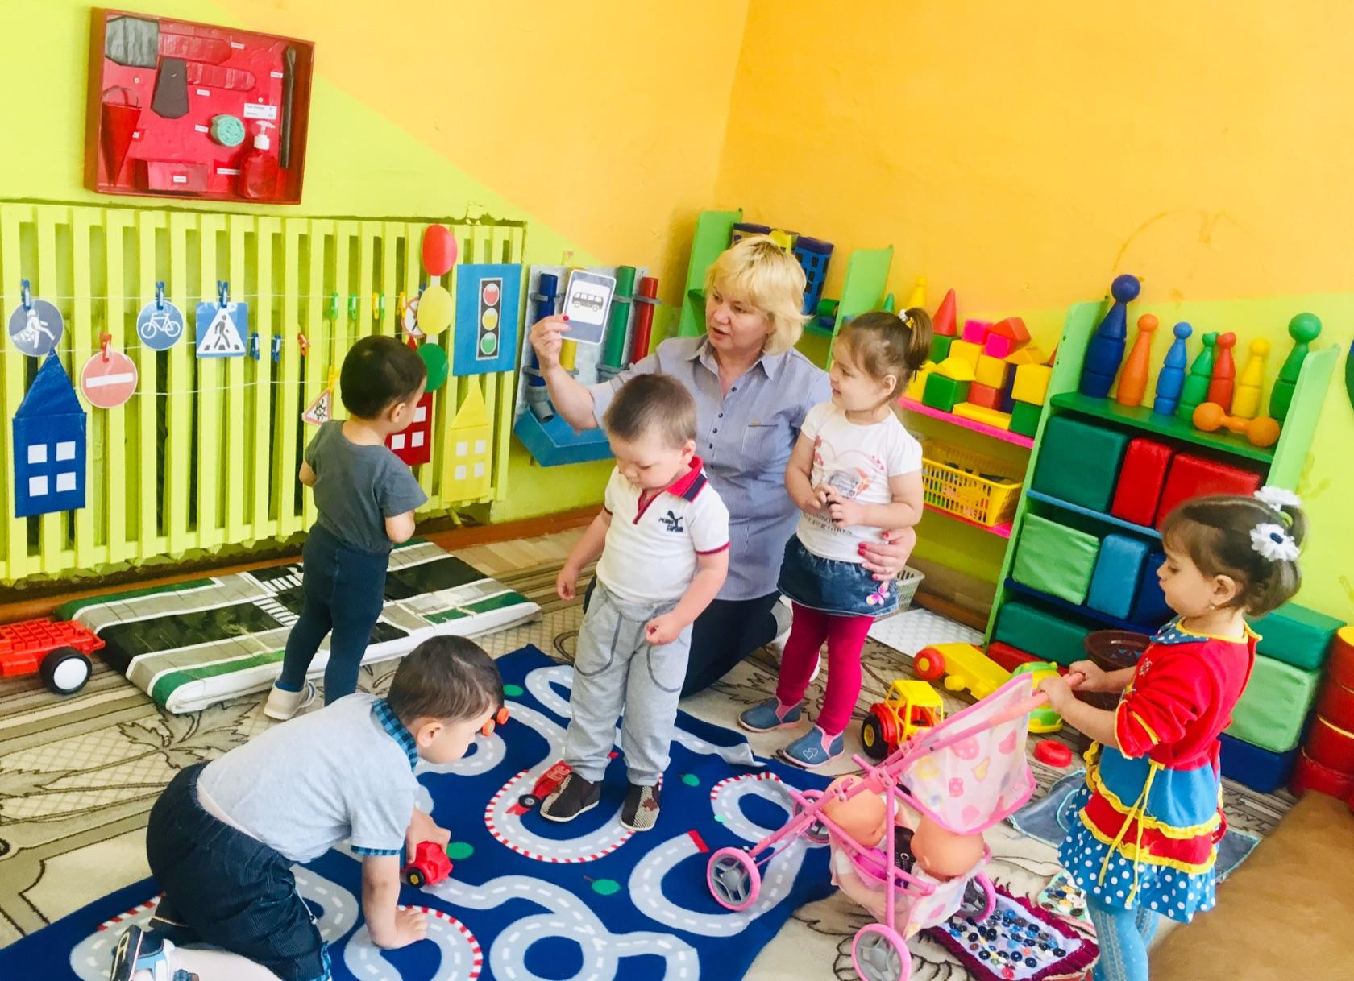

Подготовила: воспитатель МДОУ «Детский сад № 4 «Родничок» Спицына Е.А.
р.п. Шайгино август 2019

Описание: Данный материал поможет воспитателю организовать работу с детьми 2-3 лет и их родителями по формированию элементарных знаний правил дорожной безопасности.
Дидактическая игра «Какой огонек зажегся»
Задачи: закрепить знание цветов светофора.
Оборудование: «Живая картинка» - улица, картинка светофора с круглыми отверстиями, круги красного, желтого и зеленого цветов.
Содержание игры.
Воспитатель поочередно вставляет в отверстия светофора на «Живой картинке» круги разного цвета и предлагает детям назвать эти цвета и объяснить, что они означают для пешеходов.
Дидактическая игра «О чем говорит светофор»
Задачи: формировать элементарные представления детей о значении цветов светофора и правилах дорожного движения.
Оборудование: «Живая картинка» - улица, картинки: светофор, автомобили разного назначения; дорожная разметка, фигурки людей.
Содержание игры.
Воспитатель готовит макет дороги с разметкой пешеходного перехода, создает при помощи фигурок людей различные дорожные ситуации и предлагает детям показать правильное поведение на дороге пешеходов и водителей.
Дидактическая игра «Чего не хватает»
Задачи: закрепить знание о частях автомобилей.
Оборудование: картинки автомобилей, части автомобилей.
Содержание игры.
Воспитатель показывает автомобиль, уточняет, чего не хватает, затем предлагает найти картинку с недостающей деталью.
Дидактическая игра « Наша улица»
Задачи: формировать элементарные представления детей о понятиях: улица, дорога, тротуар, деревья, дома; элементарные представления о правилах поведения на дороге.
Оборудование: «Живая картинка» - улица, картинка светофора с отверстиями, круги красного, желтого и зеленого цветов, фигурки детей, картинки автомобилей, дорожные знаки.
Содержание игры.
Воспитатель показывает детям картинку и рассказывает, что переходя через дорогу, не следует спешить, надо быть внимательным, нельзя играть возле дороги, переходить проезжую часть по пешеходному переходу, различать сигналы светофора (зеленый – можно идти, красный цвет - хода нет), дорожные знаки.
Дидактическая игра «На чем мы ездим»
Задачи: учить детей узнавать и показывать транспортные средства на слух.
Оборудование: картинки транспортных средств.
Содержание игры.
Воспитатель читает детям стихотворение, затем спрашивает о чем в нем говориться и просит ребенка найти картинку с изображением этого транспортного средства.
Паровоз
Загудел паровоз и вагончики повез.Чу-чу, чу-чу! Я далеко укачу! (Т. Волгина)
Грузовик
Нет, напрасно мы решили, прокатить кота в машине:
Кот кататься не привык – опрокинул грузовик. (А. Барто)
Самолет
Самолет построим сами, понесемся над лесами.
Понесемся над лесами, а потом вернемся к маме. (А. Барто)
Вертолет
Вертолет, вертолет! Ты возьми меня в полет!
А в полете пусто, выросла капуста! (дразнилка)
Кораблик
Матросская кепка, веревка в руке. Везу я кораблик по быстрой реке,
И скачут лягушки за мной по пятам и просят меня: «Прокати, капитан!». (А. Барто)
Дидактическая игра «На чем мы ездим»
Задачи: учить детей узнавать знакомые транспортные средства, обозначать их словами.
Оборудование: «Живая картинка» - улица, картинки транспортных средств.
Содержание игры.
Воспитатель поочередно вставляет в отверстия на «Живой картинке» картинки транспортных средств и спрашивает, что на ней нарисовано. Дети отвечают сами или с помощью воспитателя. Затем воспитатель предлагает рассмотреть картинку и отмечает, какого цвета машина, для чего она необходима, вместе с детьми называет ее части и т.д.
Дидактическая игра «Дай что скажу»
Задачи: Закрепить название транспорта, активизировать словарь.
Оборудование: игрушки автобус, грузовик, легковая машина, самолет, кораблик.
Содержание игры.
Игрушки стоят на столе или ковре. Ребенок находится на расстоянии 1-2 метров от стола. Воспитатель просит малыша: «Принеси автобус (самолет, грузовик и т.д.)». Если малыш затрудняется, то воспитатель уточняет: «Он красного цвета, стоит около самолета» или просто указывает на нужную игрушку. Затем задает вопросы, уточняя, что принес ребенок, какого цвета автобус, его величина; рассматривают его части.
Дидактическая игра «Чудесный мешочек»
Задачи: Уточнить и активизировать словарь по теме «Транспорт».
Оборудование: Игрушки автобус, грузовик, легковая машина, самолет, кораблик, мешочек.
Содержание игры.
Воспитатель по одной достает машины из мешка. Вместе с ребенком рассматривает и обговаривает их внешний вид (грузовик, автобус и т.д.), цвет, материал, назначение. Уточняет название частей, их окраску и форму.
Художественное слово по «Правилам дорожного движения»
Не играй возле дороги - это опасная игра,
может выскочить машина и наехать на тебя.
Возле дороги не шали, смотри! Машина впереди.
Ты аккуратным будь всегда, чтоб не случилась вдруг беда!
А если видишь переход - полоски поперек дороги.
Смотри налево, пешеход, свободно? Пусть ступают ноги.
Светофор
Встали мы на переходе, перед нами светофор.
И при всем честном народе, смотрит он на нас в упор.
Красный глаз его открылся, значит, хочет он сказать:
Как бы ты не торопился, должен ты сейчас стоять!
Вот мигает желтым глазом. Приготовься, говорит!
Как закрою этот – разом, будет третий глаз открыт.
Третий глаз горит зеленым, все машины встали в ряд.
Можем мы идти, Алена, мама с папой говорят.
Малышкин светофор (И.Гурина)
Светофор нас в гости ждет. Освещает переход.
Загорелся красный глаз: задержать он хочет нас.
Если красный – нет пути. Красный свет – нельзя идти.
Желтый свет – не очень строгий: жди, нам нет пока дороги.
Ярко-желтый глаз горит: все движение стоит!
Наконец, зеленый глаз открывает путь для нас.
Полосатый переход пешеходов юных ждет!
***
Перейти через дорогу вам на улицах всегда
И подскажут и помогут говорящие цвета.
Если свет зажегся красный, значит, двигаться опасно!
Желтый свет - предупрежденье, жди сигнала для движенья.
Свет зеленый говорит: «Пешеходам путь открыт!»
Там, где транспорт и дорога, знать порядок все должны.
На проезжей части строго игры все запрещены!
Светофор
Полосатая лошадка через улицу ведет -
Здесь нам очень осторожно нужно сделать переход.
Не спеши, а главным делом влево-вправо погляди:
Нет машин - шагаем смело! Есть машины - стой и жди!
***
Стой скорее, косолапый, пожалей свои ты лапы.
На дороге не играй, правила ты соблюдай!
***
На проезжей части, дети, не играйте в игры эти.
Бегать можно без оглядки во дворе и на площадке.
***
По городу, по улице не ходят просто так:
Когда не знаешь правила, легко попасть впросак.
Все время будь внимательным и помни наперед:
Свои имеют правила шофер и пешеход.
Светофор
У любого перекрестка нас встречает светофор
И заводит очень просто с пешеходом разговор:
Я и вежливый, и строгий, я известен на весь мир.
Я на улице широкой - самый главный командир.
Я - светофор! Я - светофор! Я с виду грозный и серьезный,
Долговязый светофор! Свет зеленый - проходи.
Желтый - лучше подожди. Если свет зажегся красный -
Значит, двигаться опасно!
***
Знак «Пешеходный переход»
Всем знакомые полоски... Знают дети, знает взрослый:
На ту сторону ведет Пешеходный переход.
***
Здесь наземный переход, ходит целый день народ.
Ты, водитель, не грусти, пешехода пропусти!
Знак «Движение пешеходов запрещено»
В дождь и в ясную погоду здесь не ходят пешеходы.
Говорит им знак одно: «Вам ходить запрещено!»
Знак «Остановка автобуса»
В этом месте пешеход терпеливо транспорт ждет.
Он пешком устал шагать, хочет пассажиром стать.
Образовательные ситуации и беседы с детьми по ПДД

«Переход»
Задачи: формировать элементарные представления о сигналах светофора и правилах перехода проезжей части.
Оборудование: «Живая картинка» - улица, картинка светофора с отверстиями, круги красного, желтого и зеленого цветов, фигурки детей, картинки автомобилей.
Содержание
Воспитатель объясняет детям:
- Дорогу переходим по пешеходному переходу аккуратно, не спешим и не бежим. Вначале надо посмотреть налево, если машин нет, то можно идти до середины дороги. На середине посмотри направо, если не едут машины, то переходи дорогу.
Затем воспитатель вставляет в отверстия на светофоре красный кружок:
Воспитатель: - Загорелся красный свет. Что делают дети?
Дети: - Стоят.
Воспитатель: На светофоре жёлтый свет. Что делают дети?
Дети: - Стоят.
Воспитатель: На светофоре зеленый свет. Что делают дети?
Дети: - Переходят улицу.
Воспитатель: Правильно. На зелёный сигнал дети идут по переходу, сначала смотрят налево, потом направо.
«Знакомство с улицей»
Задачи: формировать элементарные представления детей об улице, проезжей части, тротуаре, грузовых и легковых автомобилях, автобусе; дать элементарные знания о правилах поведения на улице; уточнить понятие «пассажир».
Оборудование: «Живая картинка» - улица, картинки грузовой и легковой машины, автобус, трамвай.
Содержание
Воспитатель с детьми подходят к пособию «Живая картинка» - Улица и обращает их внимание на то, что они видят на картинке.
Воспитатель. Посмотрите, какая улица широкая, красивая. У каждой улицы есть название. На ней большое количество домов. По дороге едет много разных машин. Какие машины вы видите? (Воспитатель поочередно вставляет грузовую и легковую машины).
Дети. Грузовые, легковые.
Воспитатель. Правильно. А какие машины называются грузовыми?
Дети. Которые перевозят грузы.
Воспитатель. А какой транспорт перевозит людей? (Воспитатель поочередно вставляет автобус и трамвай).
Дети. Автобус, трамвай.
Воспитатель. Как называют людей, которые в них едут?
Дети. Пассажиры.
Воспитатель. Где едут машины?
Если дети затрудняются ответить, воспитатель подсказывает им.
Воспитатель. Машины едут по дороге. Место, где ходят люди, называется тротуаром. Кто запомнил, как называется место, где ходят люди?
Дети. Тротуар.
Воспитатель. Теперь мы с вами знаем, что машины ездят по дороге, люди ходят по тротуару.
Педагог предлагает детям посмотреть на картинку и рассказать, что еще они видят на улице. Воспитатель обращает внимание детей на отдельные объекты (дома, деревья и т.д.).
Воспитатель. Сегодня мы рассмотрели улицу, она широкая, красивая, на ней много машин. Ездят они по дороге. Люди ходят по тротуару. Они идут, не мешая друг другу. На улице разные дома: высокие и низкие.
«Светофор»
Задачи: формировать элементарные представления о сигналах светофора и правилах перехода проезжей части.
Оборудование: «Живая картинка» - улица, картинка светофора с круглыми отверстиями, круги красного, желтого и зеленого цветов.
Содержание
Воспитатель с детьми подходят к пособию «Живая картинка» - Улица и обращает их внимание на перекресток с светофором.
Воспитатель. Чтоб тебе помочь
Путь пройти опасный,
Горим и день и ночь -
Зеленый, желтый, красный.
О чем говорится в стихотворении?
Дети. О светофоре.
Воспитатель. Давайте посмотрим, как его огни регулируют движение.
Воспитатель поочередно вставляет в отверстия светофора на «Живой картинке» круги красного, желтого и зеленого цвета.
При красном сигнале светофора
Воспитатель. Дети, как вы думаете, можно сейчас переходить улицу? Почему? А на какой сигнал светофора разрешается идти?
Дети отвечают.
При зеленом сигнале светофора
Воспитатель. Посмотрите, люди спокойно переходят улицу (вставляет фигурки людей на пешеходный переход). А вот сигнал светофора изменился. Какой сигнал загорелся?
Дети. Желтый.
Воспитатель. Правильно, желтый. Он предупреждает водителей и пешеходов о том, что сигнал меняется, надо быть внимательным.
Если свет зажегся красный,
Значит, двигаться опасно!
Желтый свет - предупрежденье,
Жди сигнала для движенья.
Свет зеленый говорит:
«Пешеходам путь открыт!»

